杭州市中小学生航空模型竞赛规则
第一章 总 则
一、模型
1、参加比赛的模型必须符合技术要求。将采用自审和抽查的方法审核模型，合格后做上标记，取得名次的模型将进行复审，复审不合格的成绩无效。
2、每名参赛选手在比赛中可用2架模型（个别注明项目除外）。除机翼、机身和尾翼外，备用零件数量不限，并可互换（参赛选手之间不得更换），但更换后仍需符合技术要求。
3、禁止使用金属螺旋桨。凡危及安全、妨碍比赛的模型或装置，裁判有权禁止使用。
二、竞赛方式及成绩评定
1、比赛开始前15分钟静场、静空。同时开始检录，并核对参赛选手和模型；3次点名不到者，该轮比赛作弃权处理。
2、每项比赛比两轮，以两轮中最好一轮分值作为比赛成绩，得分相同看次轮，次轮相同以完成时间短为优。
3、按规定入场的助手（限学生）只限于做协助工作。
4、以下情况该轮判为0分：声明弃权、检录点名或起飞点名未到、在比赛时间内未能起飞及其他严重犯规。
5、比赛须按规定日程连续进行。如遇能见度差、变动场地、气象条件改变或其他原因不适宜比赛的，裁判长有权提前或推后竞赛。
6、参赛选手应遵守纪律、服从裁判，不得影响裁判员的工作，对破坏纪律、无理取闹、弄虚作假的参赛选手或运动队，组委会可视情节予以批评、警告直至取消比赛资格的处分。
7、不得干扰他队完成任务，如情节严重裁判有权判定该队成绩0 分。
8、参赛选手对裁判工作有异议时，有权通过领队以口头或书面方式向大会提出；对成绩名次评定有异议时，应在该轮比赛结束后30分钟内提出。

第二章 分项规则
一、任务类竞赛：
红蓝两军军事演习，蓝军在演习过程中要完成战地救援、精确打击、物资转运、军事侦察、区域扫雷等任务。
（一）四旋翼无人机制作飞行（区域扫雷、军事侦察、物资运送）
1、技术要求：
（1）四旋翼无人机模型现场制作，散件组装。参与现场制作并用现场制作四旋翼飞行的成绩系数1.5，非现场制作商品机系数1。
（2）旋翼数量为四旋翼，四轴机架对角电机轴距≤350毫米，动力电池电压≤11.1V，无GPS装置加装，螺旋桨直径尺寸≤9寸。遥控器选用2.4G设备。使用存储卡形式记录侦察结果并可通过读卡器读出。
2、竞赛方法
（1）一人一机，安装调试的工具自备。
（2）选手在比赛前将飞行器拆散，拆散后必须等待裁判确认。飞行器拆散要求：通电部分之间互不连接,机架拆散。
（3）选手在90分钟内完成搭建、调试四轴飞行器。搭建调试过程中，选手应注意人身和财产安全，文明有序。搭建结束后，选手在规定时间内上交四轴飞行器至指定地点，按比赛顺序号（赛前随机设置）准备比赛。
（4）自点名起，包括入场时间在内，每轮比赛时间为3分钟，计时停止代表比赛结束，超过时间的动作不予评分。允许一名助手（学生）入场。第一轮比赛结束后选手可领回四轴飞行器进行调试，准备第二轮比赛。
（5）以下情况计时停止：飞行过程中飞行器不得飞跃安全线，飞跃安全线立即终止该学员比赛并判定0分；选手完成任务；飞行器有零件脱落；裁判认为出现其他应该停止计时的情况。
（6）比赛任务总分值：170分
- 在起飞框架内（1000毫米*1000毫米）垂直起飞至目视水平高度悬停5秒（20分）， 正向穿越龙门（10分）。
- 竞赛任务选择（120分）：
“区域扫雷”“军事侦察”“物资运输”任务每轮完成三选二。
区域扫雷：红灯为存雷区域，通过飞行器悬停扫雷，灯灭为该区域完成扫雷，每区域6分。
军事侦察：拍摄并读出围栏数据共2个，每完成一个得30分。
物资运送：悬挂20G钩码前往定点1000毫米*1000毫米区域自行脱钩（飞行器不得落地），共3个，每完成一次得20分。
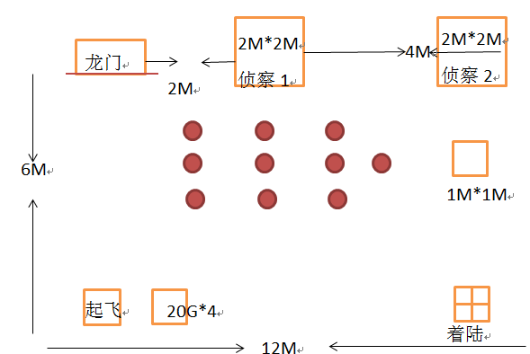
- 返航着陆（1000毫米*1000毫米），分值区域现场抽签（20、10、5、0），着陆支架跨界按低分计，着陆区域外为0分。
场地：

- 电动遥控直升机障碍赛（战地救援）
1、技术要求
模型机身长度为≤420毫米,单桨双桨均可使用，不可使用多旋翼机。限用有刷直流电动机为动力，动力最大不大于370电机。电池电压不大于7.4V。
- 竞赛方法
（1）每名参赛选手每轮比赛时间为3分钟，凡超过规定比赛时间所做的动作不给分。进场后有1分钟的准备时间，1分钟后即开始计飞行时间。飞机起飞后非正常触地即停止该轮比赛。
（2）助手：允许1名助手入场协助悬挂被救人员，安装后需离开场地，助手不得遥控操纵模型。
（3）模型由地面垂直起飞目视高度悬停5秒（10分），飞行穿过限高门，门的规格为：高100毫米，宽2000毫米（10分），返回飞行至救援目标平台降落，降落平台规格为：长宽：500毫米，高度1000毫米，降落区设置不同分值的圆，中心圆直径150毫米：20分，第二圆直径250毫米:15分，平台的其他区域10分，落地零分，如压线取平均分。
（4）在降落区待飞机螺旋桨完全停止旋转后由助手将8克重的被救仿真人员物体挂载在飞机上（8克解救人员由组委会提供）。
（5）飞机顺时针进入绕桩区,各桩之间有限高2米。飞机绕过第一个桩得5分，绕过第二个桩得15分，后必须钻过1个直径1米的“隧道”得20分，绕过第三个桩得5分，飞往安全区着陆：长宽500毫米，高度1000毫米 ，中心圆直径150毫米：20分，第二圆直径250毫米:15分，平台的其他区域10分，落地零分，如压线取平均分。飞行中如碰到绕行杆，每次扣5分。
（6）飞行姿态10分。
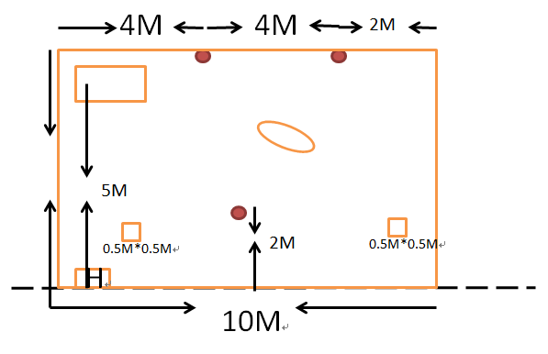

​

（三）电动线操纵特技模型飞机趣味赛（精确打击）
1、技术要求：
（1）模型翼展≤620毫米，使用≤380型号的有刷电机，电源最大标称电压12.5V，不允许使用交流电源。
（2）制作材料及工具自带，自带材料中机翼、机身如使用木质材料必须为单个的零件，如使用其他材料必须为未加工的原料，现场加工成零件。模型外形不得加载任何尖锐物品。
2、竞赛方法
模型鼓励自制，自制模型必须由学生在比赛前规定时间内（上午9:00至下午16：00含午餐时间）自己制作完成（可由1名教师指导）。地点另行通知。
（1）自点名起，包括入场时间在内，每轮比赛时间为3分钟，超过时间的动作不予评分。允许一名助手（学生）入场。
（2）模型起飞（3点方向）离地即为正式飞行，飞行中任何部分落地即为飞行结束。打击标靶气球（2组 一组11点方向 一组6点方向），气球杆高度分别为100毫米（50分）、200毫米（40分）、300毫米​（30分），气球杆间距500毫米，着陆10分。气球基座不得移动。
（3）完成现场制作飞机并使用现场制作的模型完成飞行任务分值系数为1.5,完成现场制作飞机不使用现场制作的模型完成飞行任务分值系数为1.2，不参加现场制作的完成飞行任务分值系数为1。
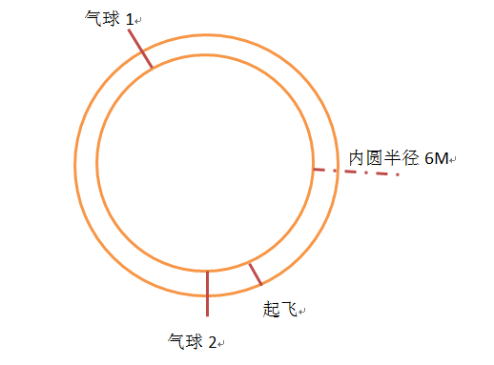

（四）FPV多旋翼飞行器室内竞赛
1、技术要求
模型以空心杯电动机为动力，旋翼的轴数不得少于3个，动力电池最大电压7.4V（2S），轴距不大于120mm。飞行期间不得使用自驾，只能自稳。全程由飞手操控飞行。
2、安全要求
（1）为避免干扰，运动员须在本项目竞赛前15分钟将遥控设备及模型交至指定地点保管。赛前领取并在完成比赛后立即关机交还，未按时交还的，将取消该轮成绩。
（2）禁止使用金属螺旋桨，模型必须带有螺旋桨保护装置。
3、比赛方法
（1）每队由2名运动员组成，比赛时间3分钟。从计时开始，以最快时间按规定路线飞行最多圈数。3分钟时间到后，可将未完成的1圈完成，该圈成绩有效，记录超时时间。每队每名运动员至少完成3圈成绩才有效，运动员必须操纵自己的模型。
（2）比赛采用2组运动员同场进行竞赛。进行接力时，必须在前一架模型通过终点并关闭电源后，方可使后一架模型进入起飞点。
（3）运动员通过图传连接自备显示设备观看模型第一视角，在场外操作飞行。飞行路线必须按照规定赛道及方向进行，并在赛道中按顺序穿越每一个障碍。每个障碍只能有一次完成机会，未完成穿越的障碍不允许重飞。每漏一个障碍总时间加罚10秒且每漏两个障碍总圈数追加扣罚1圈。
（4）比赛时间内，飞行器着陆次数不限；若飞行器因故障或摔机造成不能继续飞行的，可请求裁判协助捡回，重新开始记圈。
4、比赛场地
1、赛道单圈长度为20米并由4个障碍门组成。
2、障碍门尺寸：宽约800毫米，高约700毫米。
3、场地如图：
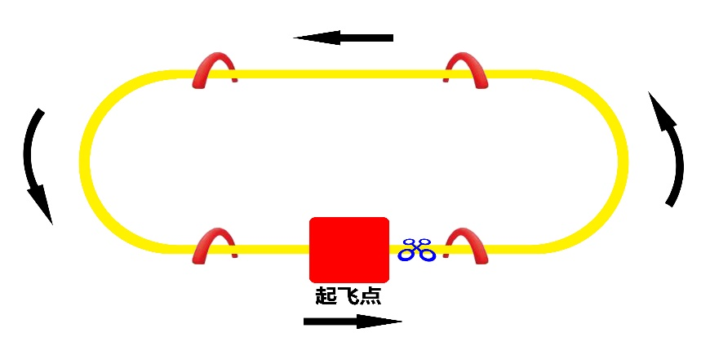
5、 助手
每组运动员可以配备一名助手（仅限学生），助手可以帮助飞手准备飞行器，拿取设备但不得操控模型。
6、成绩评定
比赛进行两轮，取较高一轮单圈成绩排序，若圈数相同则以飞行时间进行排序。再相同则比较另一轮成绩。

（五）无线电遥控纸飞机穿龙门
1、技术要求
（1）动力源电池最高电压11.1V。
（2）使用KT板、吹塑纸、EPP板、PP板等纸质或类纸质材料制作的模型，翼展在650-1200之间
2、助手
允许1名助手入场，助手不得操纵模型。
3、比赛时间
每轮比赛时间为3分钟。
4、比赛方法及成绩评定
（1）型起飞后穿过龙门A，再穿过另一个龙门B，（龙门宽度为10米、高4米，AB两个龙门相距10米），连续穿越两个龙门出为1 次穿越，仅穿越一个龙门的，则不计入成绩。允许往返穿龙门，穿越方式不限。
（2）飞行中如果模型触地，则该轮飞行终止。
（3）比赛规定时间3分钟内，以穿越的次数总和为该轮比赛成绩，飞行时间到3分钟后已经穿越一个龙门的（A或B），允许继续完成本次穿越，并记录完成时间。
（4）每位运动员允许有2架参赛模型，但在同一轮比赛中只能使用一架模型。
（5）成绩评定：以规定时间内完成穿越的次数排列成绩，穿越次数相同的，以最后完成时间短者列前，比赛进行2轮，2轮成绩相加为总成绩。若成绩相同，则以最高一轮成绩确定名次。成绩再相同，则进行加时赛，直至决出胜负。
5、飞行中零件掉落,模型空中解体,该轮成绩判为0分。
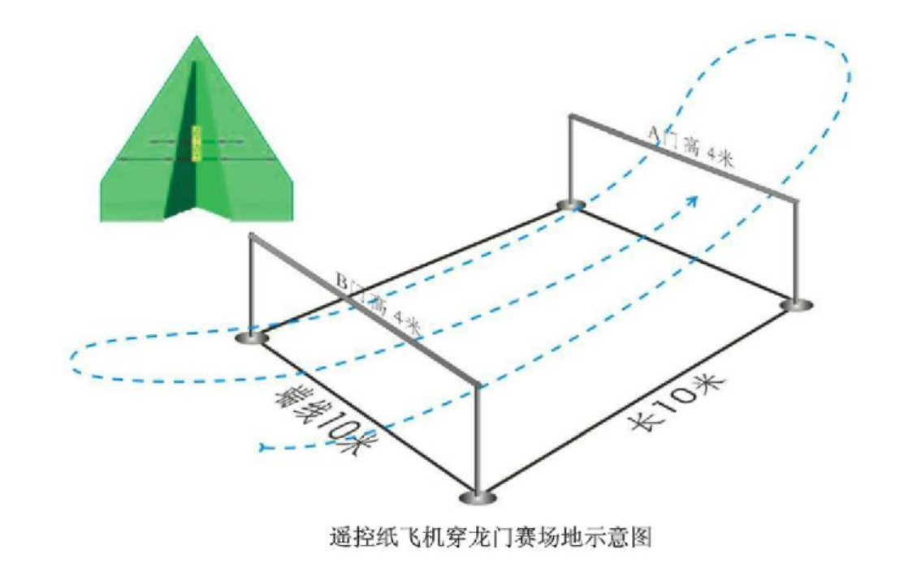

二、自由飞竞时项目
（一）、橡筋动力滑翔机计时赛
1、技术要求：参赛飞机翼展投影长度≤500毫米 ，采用单层机翼结构，有独立的机翼、机身、水平尾翼、垂直尾翼。机翼材料不得使用环氧复合材料、金属材料，动力橡筋重量≤2克。
2、竞赛方法
（1）参赛选手在60分钟内完成模型制作、调试工作（可制作两架飞机，一架为备机）。比赛过程中，参赛选手可以使用备机，但不得与他人调换飞机以及模型零部件（橡筋除外）。
（2）允许参赛选手有一名助手进入场地，助手不得代替参赛选手绕橡筋及放飞。
（3）模型出手即为计时开始，未到10秒允许有一次重飞。飞行过程中触地或有零件掉落即终止计时。
三、团体项目
（一）、纸飞行器接力赛（富阳、建德、淳安、临安）
1、技术要求：
纸飞行器材质为纸张，结构不限，利用斜面推板产生气流推动纸飞行器前进。飞机与推板不能接触，推板尺寸600毫米*500毫米，材质为KT板，平面。
2、竞赛方法：
- 采用面对面接力赛方法，每队6人做3*3 面对接力，来向纸飞行器越过起飞线即可出发。
- 场地接力距离15米、宽度5米。
- 纸飞行器中途越线、触板、落地后，该选手回到起点重新出发。
- 每队进行一轮比赛。
- 成绩评定：
总分100分，中途返回起点一次扣5分，高分队伍排名前列，相同队伍对用时进行排列，用时短者排名前列。

